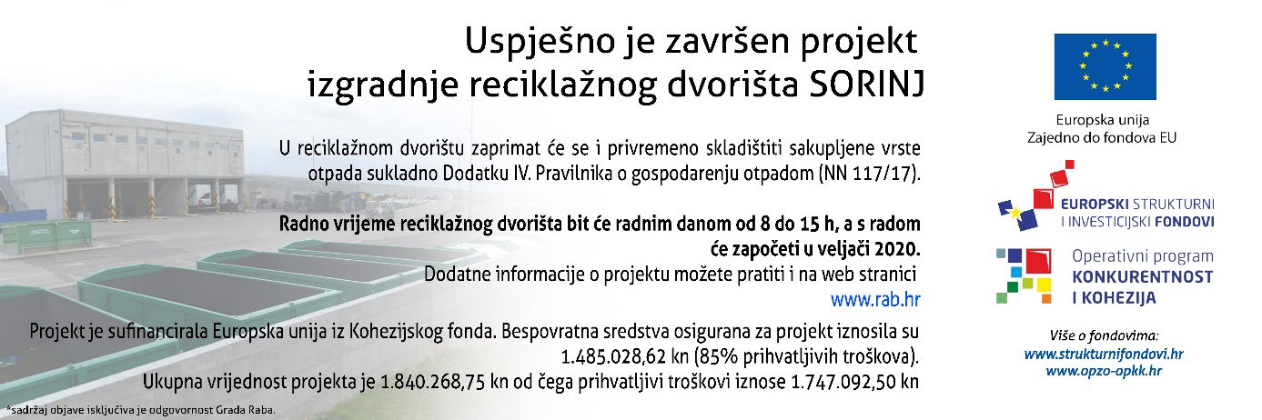

Uspješno je završen projekt Izgradnja reciklažnog dvorište ''Sorinj''. Projekt je proveden sukladno Ugovoru o dodjeli bespovratnih sredstava za projekte koji se financiraju iz Kohezijskog fonda u financijskom razdoblju 2014.-2020., referentni broj ugovora: K.K.06.3.1.03.0076 koji je sklopljen 23. travnja 2018. Razdoblje provedbe projekta je od 30. ožujka 2018. godine najkasnije do 23. siječnja 2020. godine. Ukupna vrijednost projekta iznosi 1.840.268,75 Kn, od čega su prihvatljivi troškovi projekta 1.747.092,50 Kn. Ostvarena bespovratna sredstva iz Kohezijskog fonda iznose 1.485.028,62 Kn, što čini 85% prihvatljivih troškova. Ostatak sredstava u iznosu od 15% vlastitog udjela prihvatljivih troškova i trošak neprihvatljivih troškova osiguran je iz proračuna Grada Raba.

5. studenog 2019. ishođena je Uporabna dozvola. Reciklažno dvorište upisano je u očevidnik reciklažnih dvorišta pod brojem REC-136-G-1.

Provedbom projekta ostvareni su ciljevi projekta:
- izgradnja reciklažnog dvorišta ''Sorinj'' i
- provođenje informativno-obrazovnih aktivnosti na području Grada Raba

Sadržaj objave isključiva je odgovornost Grada Raba.

